Vue 项目搭建流程

1. 进入创建项目的文件夹目录

cd file

2. 全局安装 vue-cli

npm install vue

3. 创建一个基于 webpack 模板的新项目

npm install --global vue-cli

vue init webpack my-project

(项目配置参考：

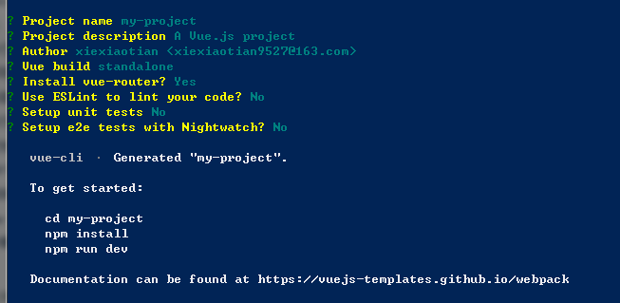

)

1. 进入项目文件夹

Cd myoriject

5. 安装依赖，走你

npm install

6. 运行项目

npm run dev

1. 打包项目

npm run build

**附录：**

**Vue一些汇总问题解答：<https://www.cnblogs.com/kidsitcn/p/5409994.html>**

**其他补充：**

1. **vue中使用sass:** <https://www.cnblogs.com/crazycode2/p/6535105.html>

Sass依赖安装（依次安装）：

npm install node-sass --save-dev

npm install sass-loader --save-dev

npm install sass-loader style-loader css-loader --save-dev

打开webpack.base.config.js在loaders里面加上  module -- rules (vue2.0)

|  |  |
| --- | --- |
| 1  2  3  4  5  6  7  8  9  10  11  12  13 | rules: [        {          test: /\.vue$/,          loader: 'vue-loader',          options: vueLoaderConfig        },        {          test: /\.scss$/,          loaders: ["style", "css", "sass"]        },        }      ]    } |

1. **Vue中使用vue-resource:**  <http://www.jianshu.com/p/3ce2bd36596e>
2. **vue-resource和vue-axios的简单使用方法:**

**(安装方法: npm install axios --save)**

**<https://www.cnblogs.com/yesyes/p/6752110.html>**

1. **关于npm run build后项目打开一片空白的问题:**

原因之一是webpack打包配置问题，打包后的js和css文件引用路径错误，需要更改build/webpack.base.conf.js 文件:

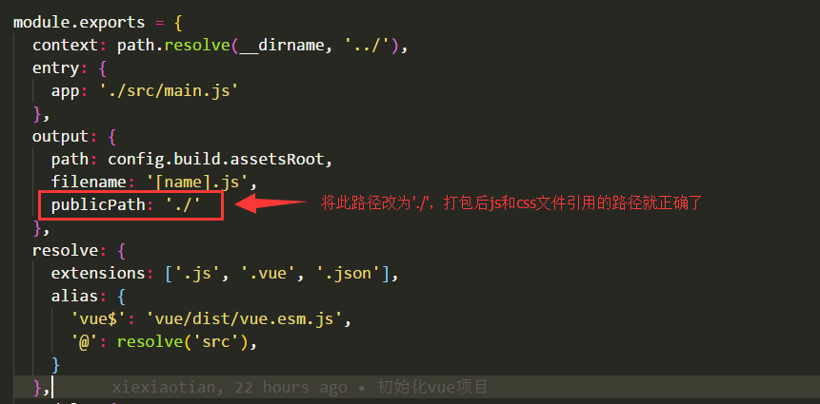

1. **手机通过wifi访问电脑项目的方法(前提是手机电脑连接相同wifi):**

访问config/index.js 文件，并更改配置:

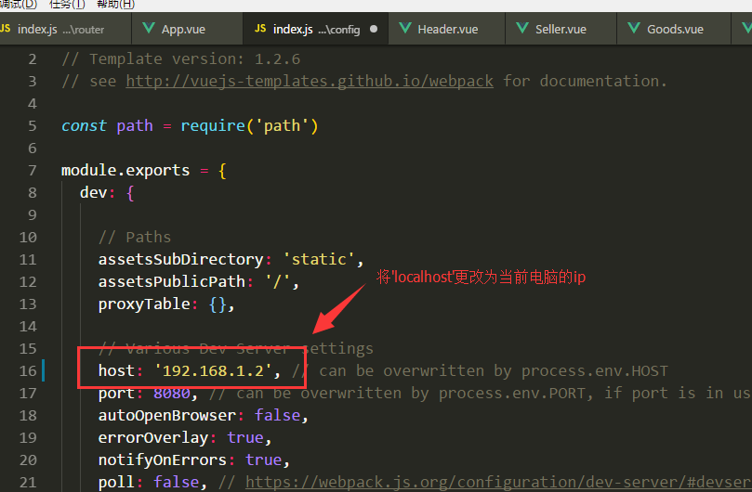

然后在手机浏览器上输入地址:电脑ip+’:8080’,即可访问项目。

Ps:因为vue-cli是用es6语法编译，实时预览时一部分手机浏览器(如uc)无法识别es6语法，所以手机打开项目页面会有错误(如页面一片空白)。使用手机版chrome浏览器打开可以正常预览。

1. **Vue项目中模拟访问假数据方法:**

因为vue-cli新版本中去除了build/dev-server.js文件，所以需要变更为在build/webpack.dev.conf.js 文件中配置相关选项，具体配置如下:

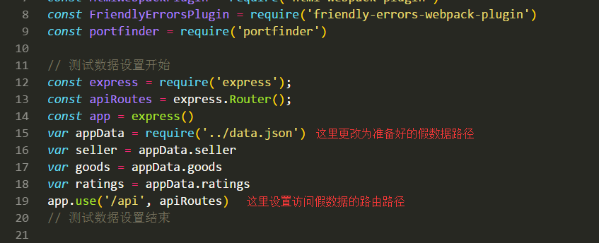

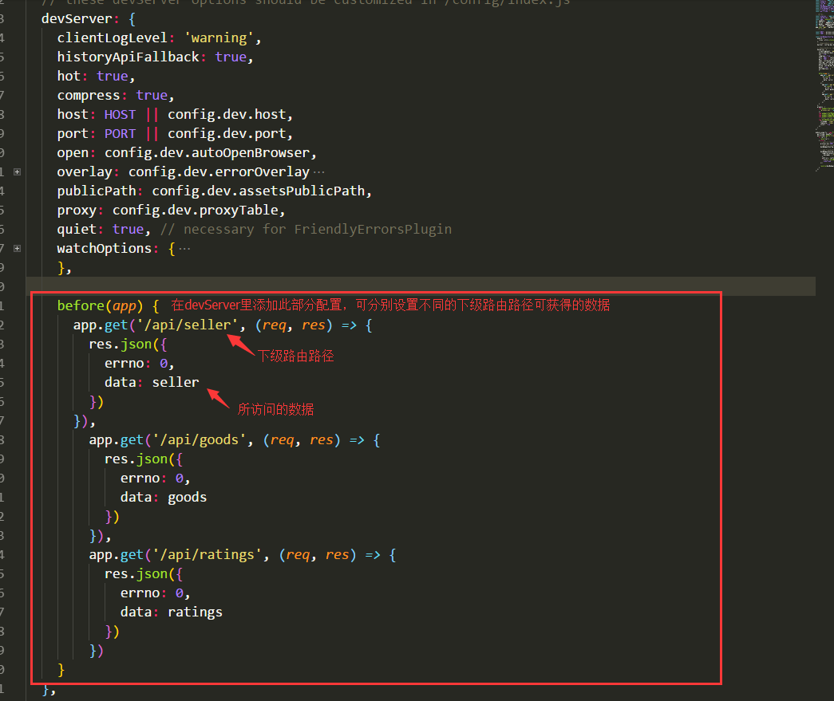

然后在访问相应地址即可访问数据:

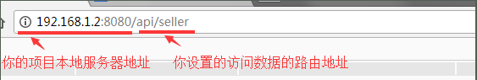

# **Vue中better-scroll插件的使用:**

<http://blog.csdn.net/myfuture_mydream/article/details/63359463>

Ps: vue1.0中的v-el和v-ref在2.0中被废弃了。

2.0中如果需要此功能要可直接使用ref属性，写法不是ref:而是ref="名字"

在js中用$refs获取元素

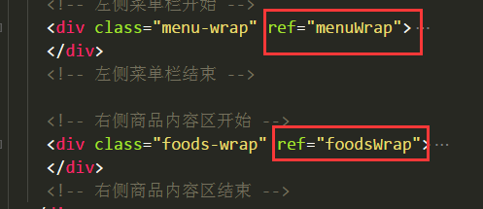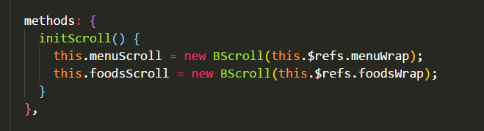

1. **父子组件之间传递事件和值的方法：**

子组件中调用’this.$emit(‘name’,data)’可传递一个自定义事件给父组件，

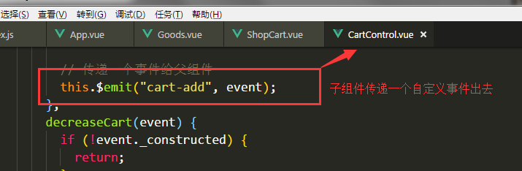然后父组件再在此被调用的组件上通过自定义事件触发父组件中定好的方法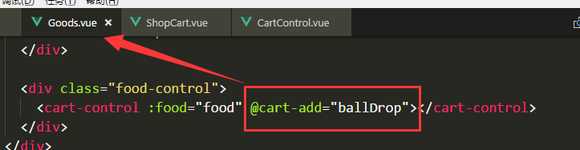

1. **父组件如何调用子组件内方法：**

可以给引入的子组件添加一个ref属性，然后就可以通过这个属性访问子组件的内容与方法(同时可以传值给该子组件的方法，这也是除了prop属性给外的另一个给子组件传值的办法):

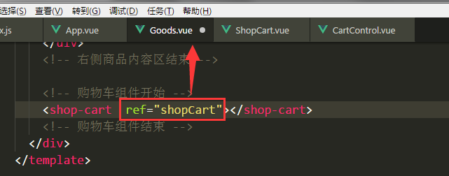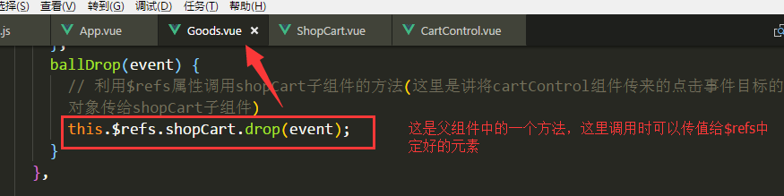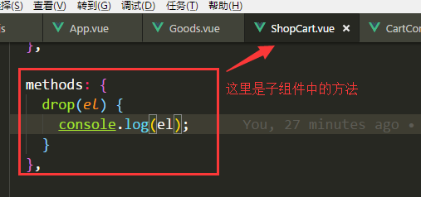

1. **项目打包后将项目放在网站子目录时引用静态资源的路径问题**

Vue-cli项目默认资源是从网站根目录开始访问，所以讲打包好的项目放在网站根目录运行没有问题，可是如果将项目放在网站中的子目录文件夹中时，引用静态资源可能就会报错，

这时打包就应该修改 ’vue项目文件/congig/index.js’ 中默认引用资源的路径：

